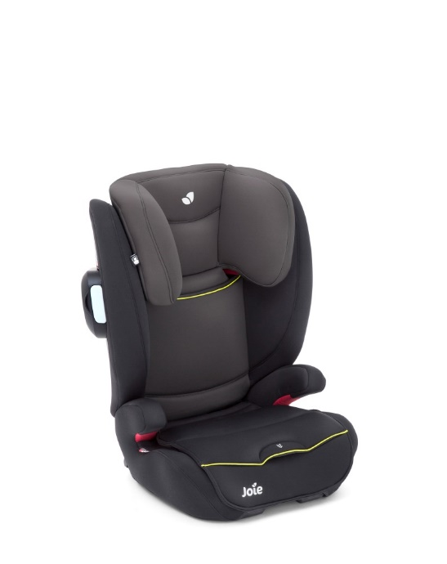

Datenblatt: Joie Duallo
Kurzbeschreibung/Besonderheiten:
Durch die AutoAdjust Seitenflügel verstellt such der Sitz beim Anpassen der Kopfstütze an Ihr Kind auch automatisch in der Breite mit. Die Sitztiefe kann zusätzlich in 3 Stufen verstellt werden um immer für eine Bequeme Sitzposition zu sorgen. Der zusätzlich ausklappbare Seitenaufprallschutz sorgt für maximale Sicherheit. Durch sein geringes Gewicht von 6,5 kg ist der Sitz gut geeignet für den Wechsel zwischen verschiedenen Fahrzeugen.
Zulassung | ECE R 44/04
Kindersitzgruppe(n) | 2/3
Gewicht des Kindes | 15 bis 36 kg
Größe des Kindes | -
Einbau
Einbau des Folgesitzes | Optional mit Isofix
Zubehör | -
Gewicht des Folgesitzes | 6,5 kg
Testergebnisse | - Note „gut“ beim ADAC Kindersitztest im Frühjahr 2016
Flugzulassung | Nein
Ladungssicherung | Dieser Folgesitz muss bei Fahrten ohne Kind mit dem Gurt gesichert werden, wenn er nicht mit Isofix befestigt ist.

